离心泵性能测试实验虚拟仿真软件

用户操作说明书

目录
目录 I
1离心泵性能测试实验虚拟仿真软件概述 1
1.1软件简介 1
1.2软件特色 1
2系统介绍 2
2.1软件运行环境 2
2.2软件功能介绍 2
3软件操作使用说明 3
3.1任务 3
3.1.1新手上路 4
3.1.2安全守则 4
3.1.3实验概述 4
3.1.4结构认知 5
3.1.5案例教学 6
3.2练考切换 7
3.3焦点模式切换 9
3.4最佳视角 9
3.5帮助 9
3.6关于我们 9
3.7退出 9

1离心泵性能测试实验虚拟仿真软件概述

1.1软件简介
《离心泵性能测试实验》是全新一代的化工机械验教学软件，采用世界领先的虚拟现实技术，以逼真的三维场景和三维虚拟装备，营造出身临其境般的教学与实训体验，开创“自主探索”的新型教学模式，大幅度提升化工机械实验教学与实训效果，同时显著降低成本。系统包含离心泵实验设备的拆卸、离心泵实验设备的组装、实验软件基本操作等离心泵性能测试实验操作步骤，可通用于不同层次、不同类型、不同规模的课程教学，是国内领先的离心泵性能测试实验教学平台，是化工机械精品课程建设和专业建设的重要组成部分和亮点。

1.2软件特色
离心泵性能测试实验虚拟仿真软件主要具有以下特色：
离心泵性能测试实验模型完全按照真实设备的结构和比例来进行建模，并对三维模型进行了真实感优化，具有逼真的外观体验；
采用了隐匿式菜单来管理设备的各项功能，将屏幕完全用于设备的完整显示，改善用户的操作体验；
软件中采用了教、练、考三种教学方式，可对学生的实验过程进行指导，在教的过程中伴有语音和文字提示，便于学生理解。

2系统介绍

2.1软件运行环境
操作系统：Windows 7/10
CPU：Intel 双核 @ 2.40GHz或以上
内存：4G以上
显卡：显存2G以上。

2.2软件功能介绍
为了全面提升离心泵性能测试实验虚拟仿真软件的用户体验，本软件摒弃了市面上现有软件的设计思路，对整个仿真系统进行了全面的创新设计，以用户为核心，设计了全新的软件交互方式，在提高用户感官体验的同时，降低了用户关于软件操作学习的难度，便于用户使用。
软件主界面如图2.1所示，为减少功能菜单对软件界面的干扰，在本系统中将主要功能的选项都集中到了屏幕上方的隐匿式菜单中，只有在需要启动相应功能时才会调出该菜单。当鼠标移动到屏幕上方或右方区域时该隐匿式菜单就会自动出现，当有子功能选项时，会启动相应的下拉列表式菜单，便于用户选择。
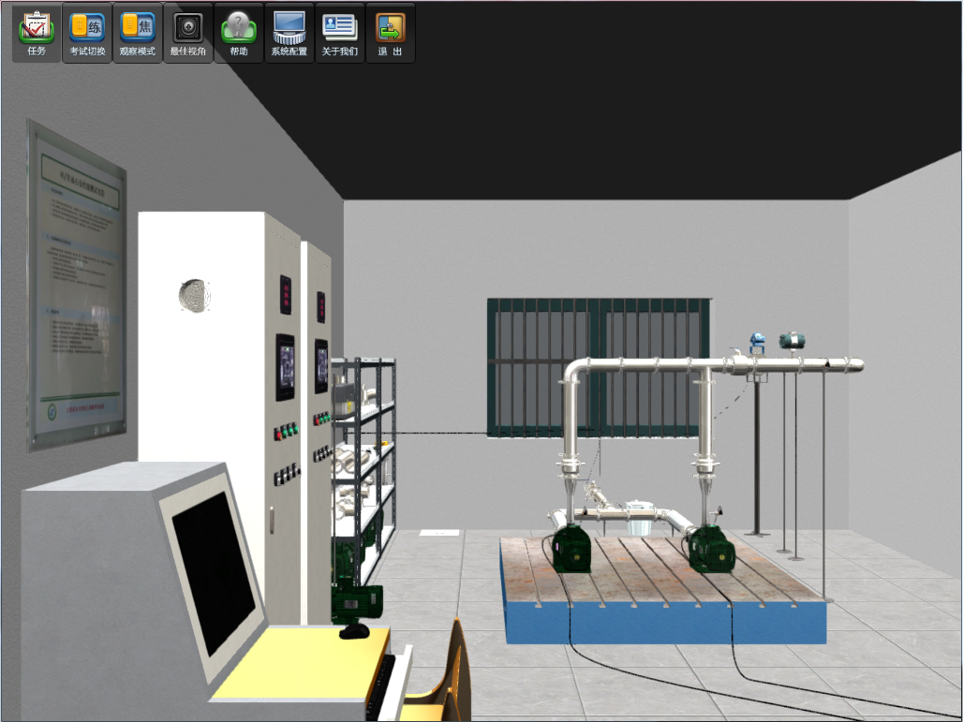
图2.1 软件主界面

3软件操作使用说明
当鼠标光标移动到屏幕上侧区域时，会自动触发隐匿式菜单，如图3.1所示。
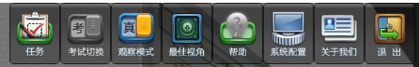
图3.1隐匿式菜单


3.1任务
任务菜单中包括了新手上路、安全守则、实验概述、结构认知、案例教学等功能，单击该选项会跳出如图3.2所示的层级窗口。
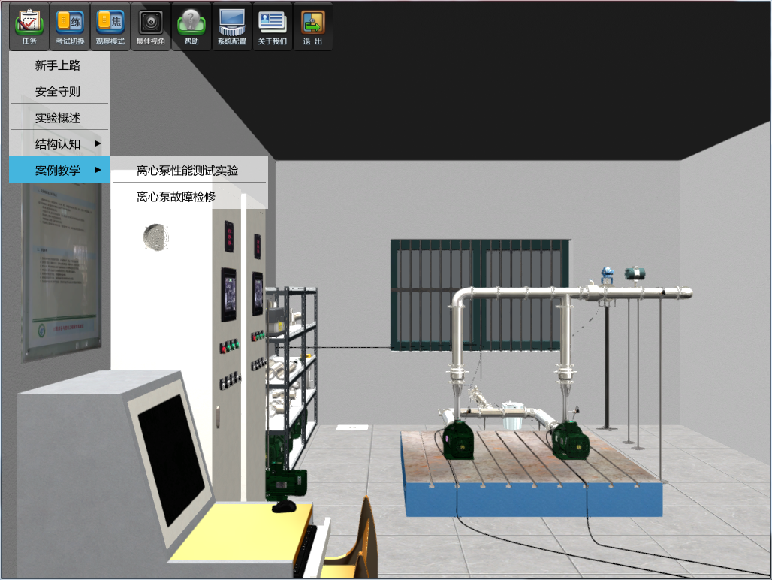
图3.2层级菜单

3.1.1新手上路
对于未使用过虚拟仿真软件的同学，使用新手上路来了解软件的基本操作。

3.1.2安全守则
选择该功能时会跳出相应的介绍界面，如图3.3所示。跳出该界面后，也会启动相应的语音功能，同时进行语音的介绍。
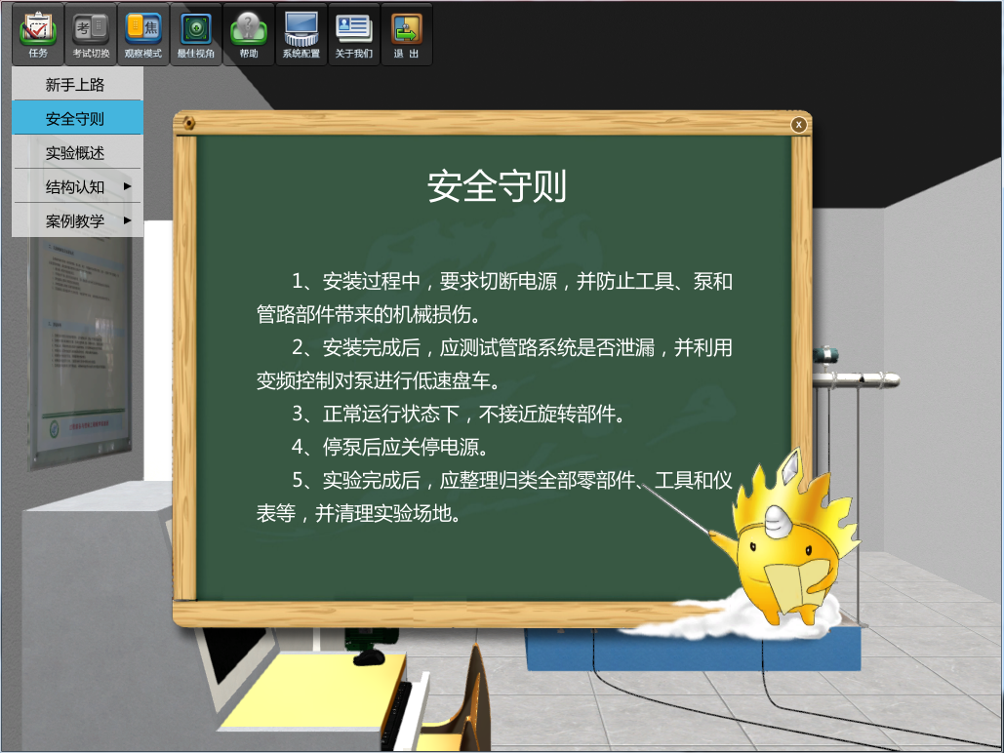
图3.3安全守则界面

3.1.3实验概述
离心泵性能测试实验概述，选择该功能时会跳出相应的介绍界面，如图3.4所示。跳出该界面后，也会启动相应的语音功能，同时进行语音的介绍。
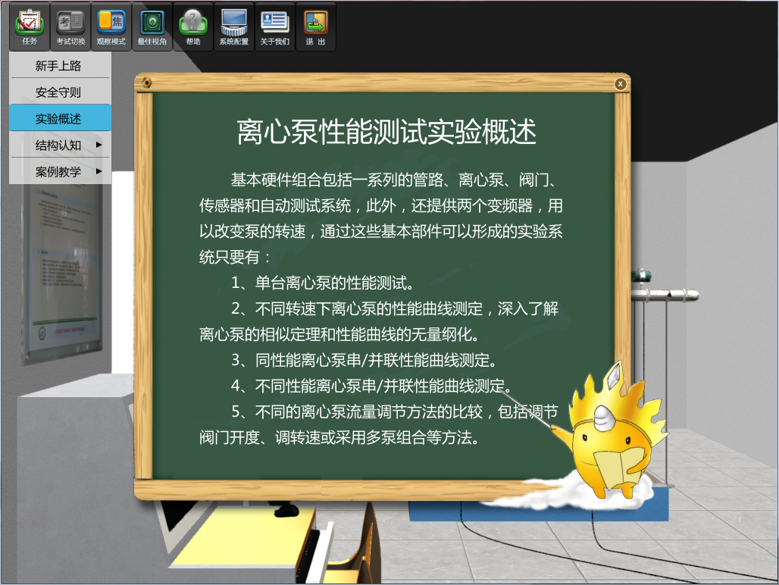
图3.4实验概述界面

3.1.4结构认知
选择离心泵性能测试实验仪器介绍后，可对离心泵性能测试实验有一个总体的结构认知，如图3.5所示为结构认知效果示意图。
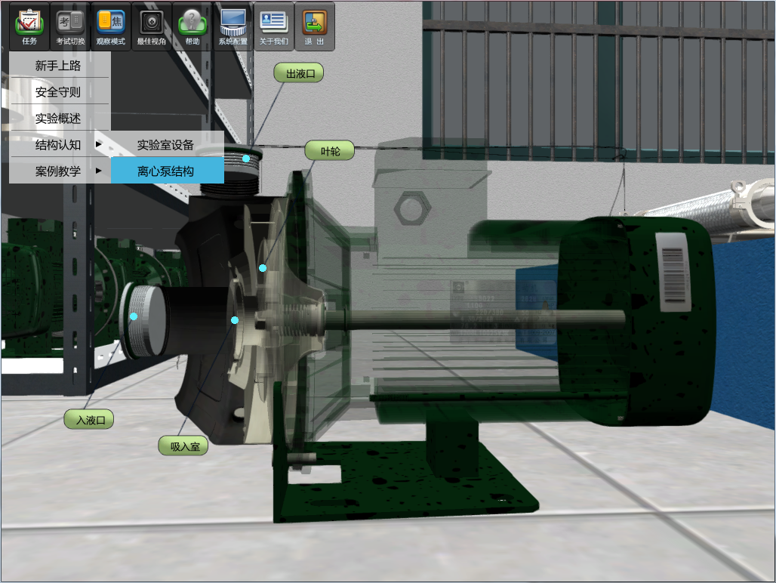
图3.5结构认知示意图

3.1.5案例教学
点击案例教学任务选择界面，如图3.6所示。
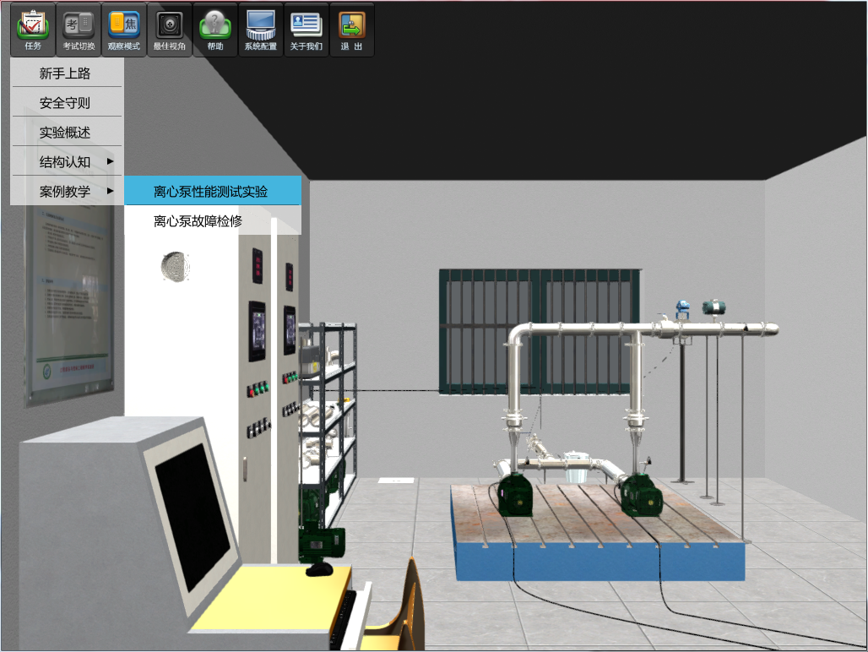
图3.6任务选择界面
选择相应案例以后，首先是对实验一些简要说明介绍，如下3.7所示。
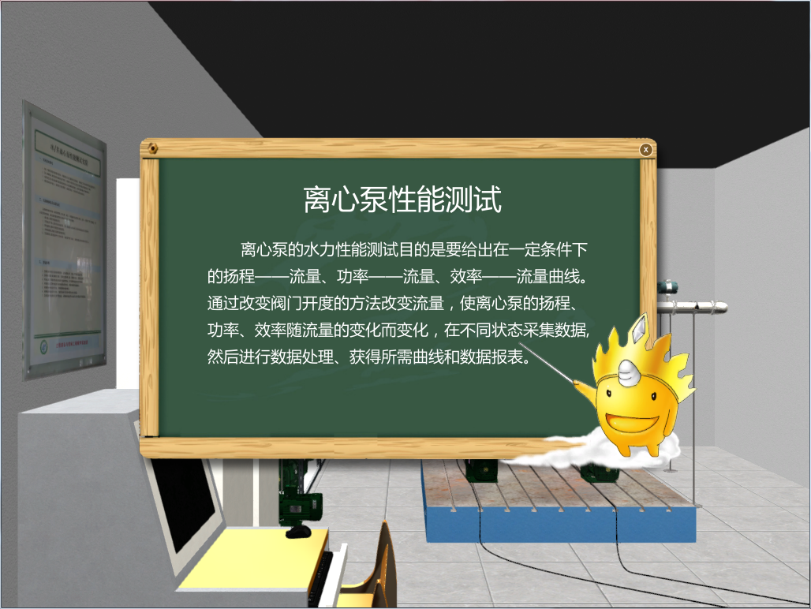
图3.7案例说明界面
关掉案例说明后便进入了相应案例的使用界面，可进行教学和练习，如图3.8所示。根据所处功能阶段的不同，会跳出不同的功能菜单。用户可以根据相应文字和语音提示，进行相关操作的学习和使用。

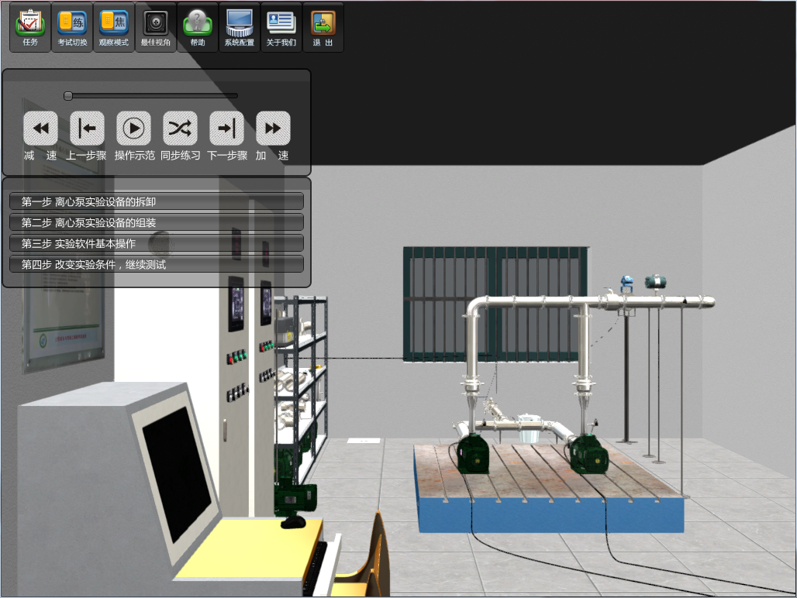
图3.8案例教和练功能界面
在教过程进行时，所有交互功能都暂时屏蔽，程序会自动进行案例的相关操作，并伴有操作文字提示和语音提示，用户可以据此学习案例的操作流程。
在练过程进行时，软件会根据当前步骤自动开放相应的功能，指导用户一步步学习案例的操作流程。


3.2练考切换
当用户熟悉案例的操作流程后，可选择隐匿式菜单中的练考切换键，进入考试模式进行相应案例的考试过程。当打开程序后第一次切换到考试功能时，系统会弹出输入窗口要求用户输入姓名和学号，如图3.9所示。
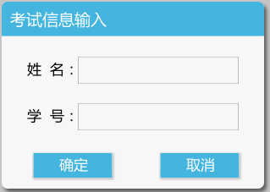
3.9 考试信息输入窗口
在输入完信息后，则进入考试界面，如图3.10所示。此时所有功能开放，用户可进行自由操作，系统会实时监视用户的当前状态，根据用户的当前操作对其进行打分。
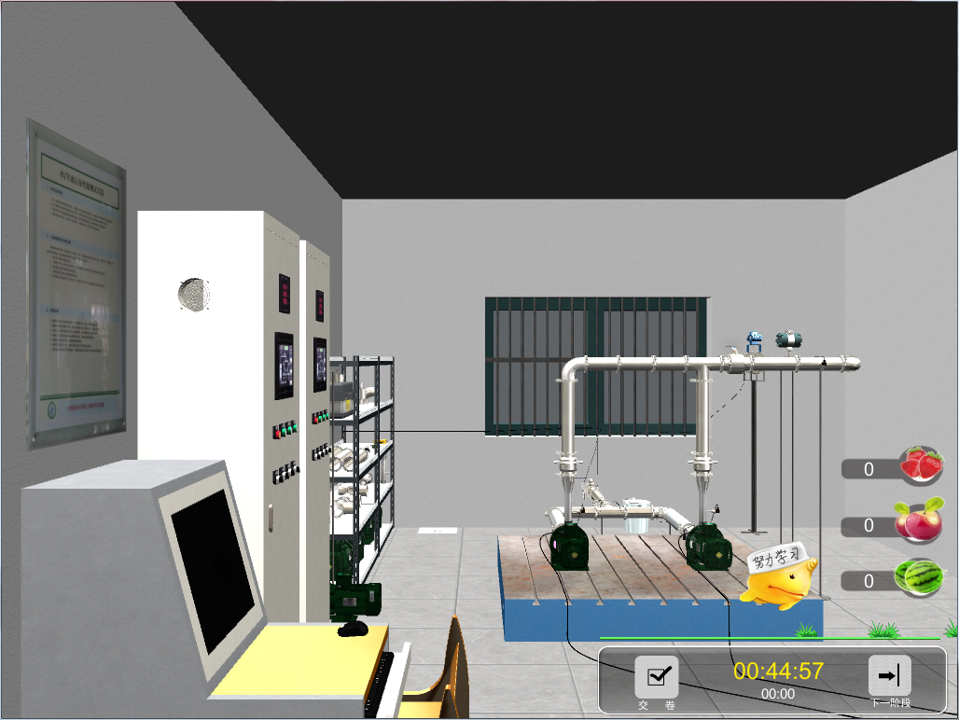
图3.10案例考试界面
当用户无法完成当前步骤时，可选择“下一阶段”，自动放弃当前得分点，进入下一步骤的考核。当选择“交卷”时，系统会跳出确认菜单，确认后软件会自动将考试成绩发送到系统桌面，用户可以自行查看。

3.3焦点模式切换
该功能自在练和考情况下有效（有些进场景没有动作则按一下该键），模式分为“焦点模式”和“场景模式”，可以在此模式下漫游该实验室。

场景模式下，采用W、A、S、D进行上下左右移动，Q、E进行左旋和右旋，Z、X进行视角上下调整，空调用于跳跃。

焦点模式下，按住鼠标中间可以旋转场景，同时按住中键和右键可平移场景。


3.4最佳视角
在练习和考试过程中可通过该按钮一键回到最佳位置。


3.5帮助
在练习时，点击该按钮即可高亮即将要操作的物体。

3.6关于我们

点击该按钮会有关于开发公司的基本介绍。

3.7退出

选择退出时，会弹出退出确认窗口，确认后即退出当前软件。

